[暨南大学某研究团队所发文章被质疑文章内发生图片重叠](https://mp.weixin.qq.com/s?__biz=Mzg4OTgzNzAyOA==&mid=2247568268&idx=3&sn=3f5cef4b3d0537332324954133521e16)

诚信君[iPubpeers](javascript:void(0);)2025-04-24 09:25:11河南



2025 年 2 月 10 日，暨南大学Chen Jiazi 研究团队，在***International journal of biological macromolecules***上发表的题为**“Chitosan-based bone-targeted nanoparticles delivery of cyclolinopeptide J for the synergistic treatment of osteoporosis”**的研究论文，**被质疑文章内发生图片重叠。**

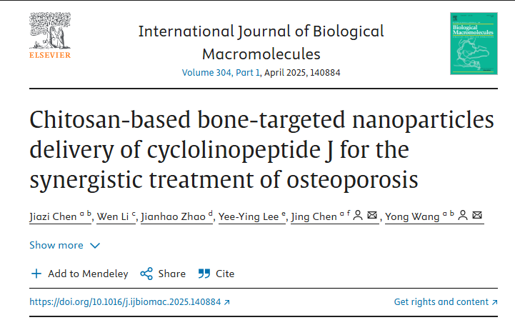

该文章于2025年4月在Pubpeer上被读者质疑：**文章内发生图片重叠。**

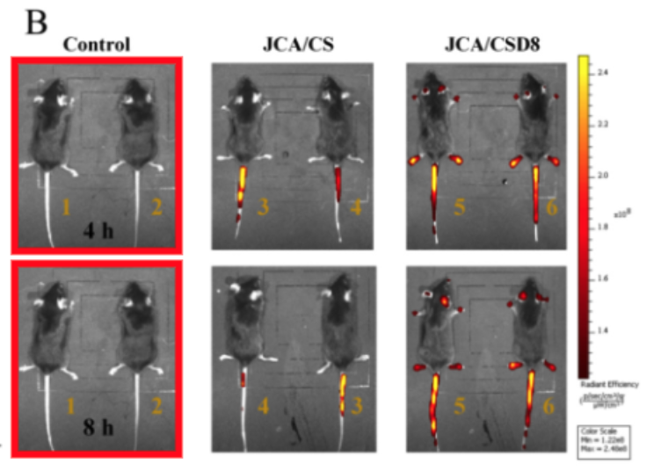

**相关消息**

https://pubpeer.com/publications/E5040C19A9B70DD9E735D1385DF223#0





**iPubpeers，专注于图片重复报道。**

**投稿事宜：ilovehainan@foxmail.com**

**觉得本文好看，请点这里!**